好 书 推 荐

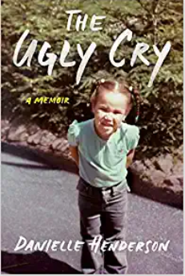
中文书名：《另一种成长》
英文书名：THE UGLY CRY: A Memoir
作 者：Danielle Henderson
出 版 社：Viking
代理公司：Lotts/ANA/Conor
页 数：304页
出版时间：2021年6月
代理地区：中国大陆、台湾
审读资料：电子稿
类 型：传记和回忆录

内容简介：

这是一本既令人捧腹大笑、又备受感动的回忆录，讲述了一位祖母“彪悍”又深沉的爱，并重新定义了“家庭”的意义。

“如果你和那个狗娘养的打架打输了，你就回家来和我打！”一般孩童通常不会从自己的祖母那里得到如此“彪悍”的建议，但丹妮尔·亨德森（Danielle Henderson）会第一个告诉你，她的童年是如何令人大跌眼镜。

十岁时，丹妮尔就被自己的母亲抛弃，因为她的母亲选择了那个吸毒成瘾外加具有虐待倾向的男友。于是丹妮尔不得不由祖父母抚养长大，可是她的祖父母却认为，他们抚养孩子的责任早在20世纪60年代就结束了。她在纽约北部一个以白人为主的社区长大，被标以“黑人”、“怪诞”、“粗野”等标签，从而陷入自己身份不被认同的危机。在她固执己见的祖母翻白眼、满嘴脏话、别具一格的爱的教导下，以及自身被所痴迷的恐怖电影的熏染，丹妮尔长成了一个身材高大、笨拙、爱惹是生非的少女，她涂着黑色的眼线和口红，沦陷于母亲的选择所带来的泥潭而苦苦挣扎。然而从另一方面，她也了解到她有力量和智慧来拯救自己，她的祖母给了她一种自信，相信自己的能力，这是世界上大多数黑人女孩所不具备的。

丹妮尔以幽默、机智和深刻的洞察力，分享了她如何成长的经历、日渐成熟的智慧，以及她从那些日子过渡到现在，所感悟的经验教训。在这个过程中，她颠覆了我们对家庭的传统理解，为数百万分享她故事的人，重新定义了家庭的界限。

作者简介：

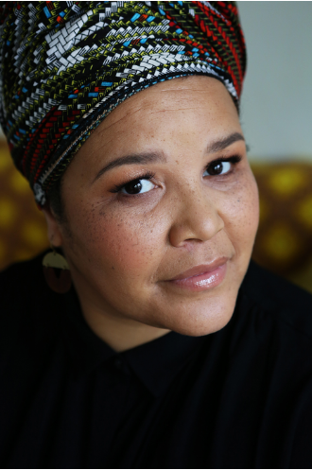
丹妮尔·亨德森（Danielle Henderson）是一名电视剧作家，曾经参与编剧《杀人狂魔》（Maniac）、离婚（Divorce）、《难处之人》（Difficult People）等。她是一名已退休的自由撰稿人，还曾经担任过《新秀 》（Rookie）杂志的编辑。2012年8月，Running Press出版社基于她的高人气网站----出版了《女权主义者瑞恩·高斯林》（Feminist Ryan Gosling）这本书。她曾在《纽约时报》（The New York Times）、《卫报》（The Guardian）、AFAR Magazine杂志、BuzzFeed官网、The Cut女性时尚话题博客等媒体上发表文章。她喜欢在交稿截止日期前，看老电视剧《神秘博士》（Doctor Who ），她的一个纹身是根据电影《洛奇》（Rocky）创作的，而且她永远不会停止使用牛津逗号。丹妮尔目前住在洛杉矶。

媒体评价：

“痛和快乐都如此清晰，让人感同身受，我很喜欢！”
----珍妮·劳森(Jenny Lawson)，畅销书《高兴死了》（Furiously Happy）的作者

“《另一种成长》是我读过的最有趣的回忆录，是一种令人心痛的、强有力的救赎。”
----奥古斯汀·巴勒斯（Augusten Burroughs），著有《纽约时报》畅销书#1《拿着剪刀奔跑》（Running with Scissors）

“丹妮尔·亨德森是一位了不起的作家，正如书名所承诺的那样，那些以清晰的视角审视复杂而充满瑕疵的童年时光，成功地勾引出了我的泪水，但也让我开怀大笑----这就是所讲述的生活之美。我很期待向所有人推荐《另一种成长》----不论是回忆录爱好者、购物中心爱好者、严厉的祖母爱好者，还是严厉的姐妹爱好者，真的，推荐给所有人。”
----艾玛·斯特劳布(Emma Straub)，著有《这里都是成年人》(All Adults Here)

“《另一种成长》既有趣又真诚，既让人放松又让人振奋，就像你与一位新朋友共进大餐时，她给你滔滔不绝地讲她最爱的奶奶的故事。”
----琳达·霍姆斯（Linda Holmes），著有畅销书《伊夫·德雷克重新开始》（Evvie Drake Starts Over）

“人们常说，喜剧就是历经时间沉淀的悲剧——这部不乏悲惨的童年回忆录就是证明。”
——《人物》杂志

谢谢您的阅读！
请将反馈信息发至：程衍泽（Conor Cheng）
安德鲁·纳伯格联合国际有限公司北京代表处
北京市海淀区中关村大街甲59号中国人民大学文化大厦1705室
邮编：100872
电话：010-82504406
传真：010-82504200
Email：Conor@nurnberg.com.cn
网址：http://www.nurnberg.com.cn
豆瓣小站：http://site.douban.com/110577/
新浪微博：安德鲁纳伯格公司的微博_微博 (weibo.com)
微信订阅号：ANABJ2002

